DARUVARSKI GINKO I PERIVOJ ISPRED DVORCA GROFA JANKOVIĆA
Nakon izgradnje dvorca 1777., a vjerojatno i tijekom njegove izgradnje potkraj 18. stoljeća začet je i perivoj koji se nalazio oko dvorca. O najranijem dobu perivoja ne znamo ništa. Prvi zapis o perivoju nalazimo na katastarskoj karti iz 1861. na kojoj se vidi osna kompozicija dvorca i perivoja, dijagonalna aleja između dvorca i crkve Presvetog Trojstva (nekadašnje dvorske kapele), aleja na rubu perivoja i dva stabla Ginkgo biloba. Sve nas to upućuje na prvotni perivoj koje je nastao krajem 18. stoljeća što znači da je bio suvremenik barokne faze perivoja Maksimir u Zagrebu u doba biskupa Maksimilijana Vrhovca. Zanimljivo je da se u tom periodu neposredno uz perivoj nalazio i zvjerinjak, odnosno vlastelinski lovački park u kojemu su se nalazile divlje životinje s ovog područja kako bi vlastelini Jankovići mogli vježbati lov. Zanimljivo je da su se u zvjerinjaku uz današnje divlje životinje s ovog područja nalazili i vukovi. Perivoj koji se nalazi na spomenutoj karti nastao je početkom ili u prvoj polovici 19. stoljeća. On je zadržao neka obilježja baroka no preoblikovana je glavna os kompozicije parka, a uz glavne staze i raskrižja dodane su mnogobrojne cvjetne gredice pretežno eliptičnih oblika. Za doba Jankovića površina perivoja iznosi 14 hektara. Od dvorca se na jug protezao sve do današnje ulice bana Josipa Jelačića, na sjever do današnje ulice Matije Kuhača, na zapad do današnje ulice Ljudevita Gaja te na istok do današnje ulice Matije Gupca. Nakon promjene vlasnika u doba obitelji Tüköy površina perivoja smanjila se na 8 hektara te je samo središnji južni dio ostao sačuvan. Perivoj je od početka 20. stoljeća većim dijelom zapušten i uništen. Danas je danas smanjen i osiromašen, ali je njegova temeljna kompozicija sačuvana.
Najvrjedniji dio perivoja koji je ostao sačuvan su dva stabla Ginkgo bilobe. Ginko je listopadno drvo i jedinstvena je u porodici Ginkgoaceae jer je bez živućih rođaka. Evolucijski razvoj ginka možemo pratiti oko 300 milijuna godina što znali da su ginkovi predci živjeli još prije vremena dinosaura. Ginkgo biloba je dvodomna biljka koja potiče iz jugoistočne Kine. Osnovne značajke su lepezasto svilenkasto lišće na dugim stapkama i sjeme obavijeno mesnatim ovojem u obliku šljive ili višnje. Ubraja se u prijelaznu kariku između golosjemenjača i kritosjemenjača, ali ga se obično uvršćuje u četinjače. Smatra se najvitalnijom biljnom vrstom na svijetu zato što ima veliku otpornost na bilo kakva onečišćenja. Jedan primjer Ginkgo bilobe preživio je direktan udar atomske bombe u japanskom gradu Hirošimi. Također je poznato da dvorežnjasti ginko spada u ljekovito bilje te da pospješuje cirkulaciju, pamćenje i čini organizam zdravijim.
Ispred dvorca grofa Jankovića nalaze se dva primjerka Ginkgo bilobe. Jedan muški i jedan ženski primjerak koji su jedni od malobrojnih ostataka nekadašnjeg perivoja. Muški primjerak, kojeg Daruvarčani nazivaju „Adam“, posađen je oko 1777. te je najstariji pripadnik svoje vrste u Hrvatskoj i drugi najstariji u Europi. To znači da je star oko 245 godina, a s obzirom na njegovu otpornost i činjenicu da u Kini postoje stabla njegove vrste stara i po 4000 godina možemo pretpostaviti da će se na svom mjestu nalaziti još jako dugo. Nije karakterističnog oblika ostalih pripadnika svoje vrste zato što mu krošnja započinje „iz panja“. Pretpostavlja se da je to zbog toga što vrtlari u perivoju nisu znali mnogo o ovoj tada za Europu nepoznatoj vrsti drveća.
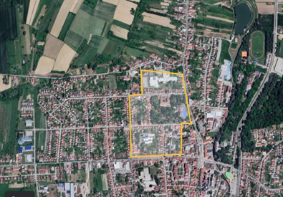
Prostor koji je obuhvaćao perivoj u 18. stoljeću
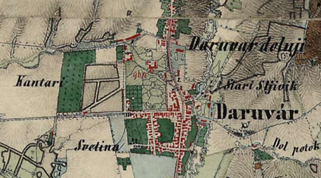
Perivoj na karti iz 19. stoljeća
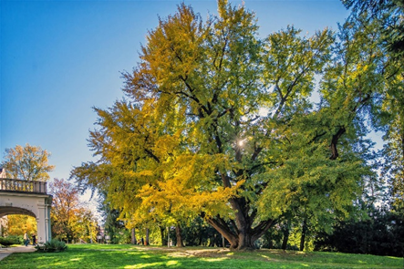
Ginko danas

